2016河南省Wacom数字艺术教师训练营
邀 请 函

尊敬的各位老师:
本次Wacom数字艺术教育训练营由Wacom中国公司和郑州工程技术学院主办，是为开设了数字艺术类的相关院校的教师提供数字艺术教学与研讨的公共服务平台；训练营主要聘请国内知名数字艺术专家、教师及企业负责人，以讲座、精品课程、交流研讨的形式，进行数字艺术制作与教学的课程培训。
本期训练营将于2016年12月3日至12月4日在郑州工程技术学院（原中州大学）举办，为期一天半；针对对象主要为河南省内开设了动漫影视、数字艺术类院校的相关专业教师，集训内容主要包括Wacom数位板在教学中应用、动漫原画制作、动漫游戏的教育与教学、校企合作新模式等。
Wacom中国公司、郑州工程技术学院、河南轩明计算机技术服务有限公司,诚邀您拨冗参加本次训练营，期待您的参与！
特此致函！

Wacom中国公司
2016年11月26日
附件一：训练营简介
训练营内容：介绍Wacom数位屏在教学中应用、基础教育与行业应用的人才培养
参 加 人员：河南省各艺术类院校平面、服装、工业设计、环艺、视觉传达、新媒体、影视、游戏等设计相关专业教师
主 办 方：Wacom中国公司、郑州工程技术学院
承 办 方：河南轩明计算机技术服务有限公司、郑州工程技术学院艺术设计学院

训练营日程：
时 间：2016年12月3日~12月4日 （共计1天半）
地 点：郑州工程技术学院，图书馆二楼，数字艺术交流中心。
费 用：往返交通、住宿及差旅费用由派出单位承担，本活动不收取任何费用。
具体内容：
2016Wacom数字艺术教育训练营流程安排
时间 | 项目/讲座题目 | 人员/负责人
12月3日8:00--8:40 | 报到
12月3日9:00--9:30 | 主办方、协办方、承办方致辞
12月3日9:30--11:30 | 《游戏角色概念设计流程解析与创意思维法则 （上）》 | 郭 峰
12月3日11:30---12:00 | 合影
12月3日12:00---13:30 | 午餐
12月3日13:30---14:00 | WACOM在数字艺术中的应用 | 李 科
12月3日14:00---15:30 | 《游戏角色概念设计流程解析与创意思维法则 （中）》 | 郭 峰
12月3日15:30---15:40 | 茶歇
12月3日15:40---17:00 | 《游戏角色概念设计流程解析与创意思维法则 （下）》 | 郭 峰
12月3日18:00 | 晚宴
12月4日9:00---11:00 | 《高职高专艺术类专业课程校企合作模式经验分享》 | 魏春明
12月4日11:00---11:30 | 颁发证书
12月4日12:00 | 午餐(会议结束)

报名联络:河南轩明计算机技术服务有限公司
联系人及联系方式：白子敬 13803890574
牛新新 13643833185
QQ：270122025
报到时间和地点:
报到时间：2016年12月3日早8:30
地 点：郑州工程技术学院（原中州大学），图书馆二楼，数字艺术交流中心。
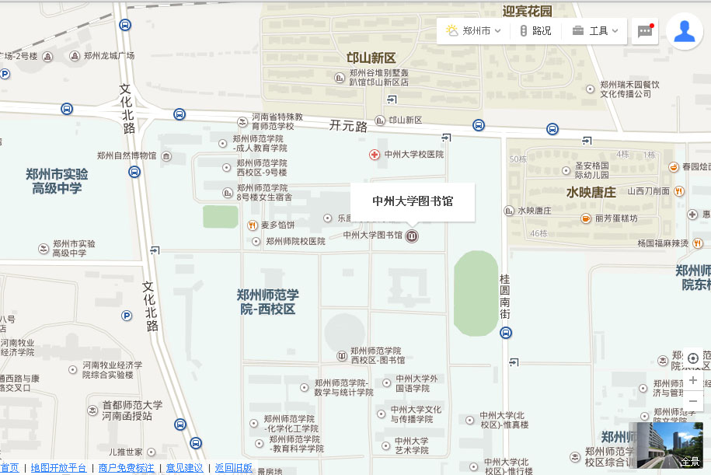

附件二：专家简介
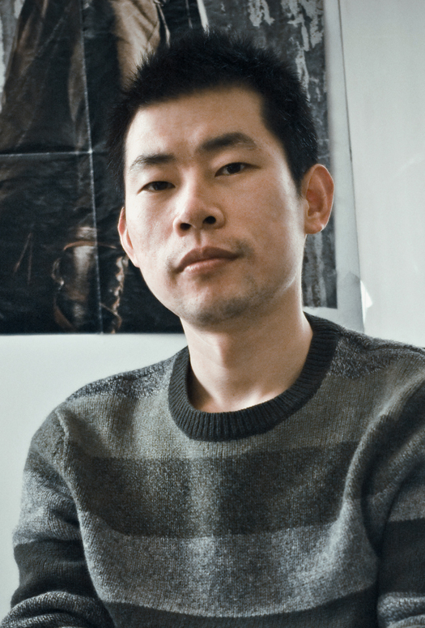
蝈蝈（郭峰）
江苏宝应人
国内资深游戏美术概念设计师、插画师
中国概念设计师论坛版主
Wacom专家委员会授权认证讲师

个人简介：
2001年毕业于无锡轻工大学服装学院服装设计专业，先后任职于昱泉信息技术(上海)有限公司，EA china，完美世界软件有限公司(perfect world)上海分公司，曾任职神鬼项目组概念设计指导，美术宣传中心插画师。专职项目前期概念设计及游戏插画等工作。现就职于上海龙族动漫，任职概念艺术指导，专职于影视动画产品的开发。参与开发过包括《笑傲江湖网络版》,,《神雕俠侣》, 《小李飞刀》,《流星蝴蝶剑》, 《iron phoinx》,《uo》,《神鬼传奇online》，《射雕英雄传online》等多款游戏项目，同时也涉及国外次世代游戏概念设计及影视插画外包项目制作。
CG插画作品及访谈也多次刊登在《数码设计》，《幻想》，《ImagineFX magazine》，《2D ARTIST》，《Spectrum》,《EXPOSÉ》等行业刊物及专业年鉴中。

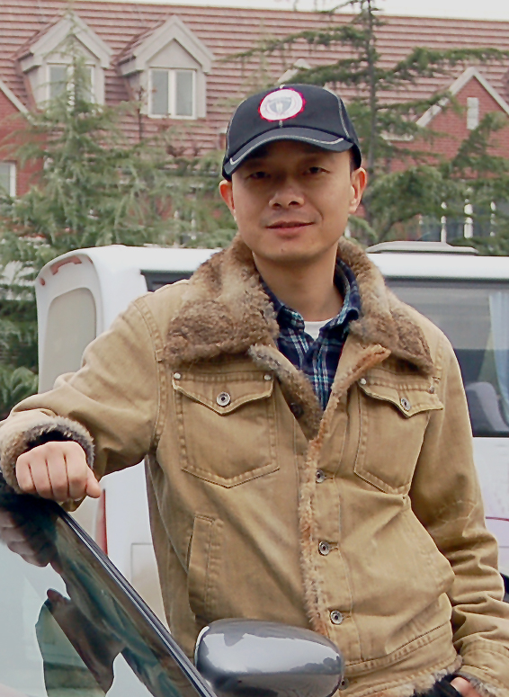
魏春明
北京天际数字股份公司

个人简介：
2005/08~2007/08 北京水晶石数字技术有限公司 动画部 动画师
2007/08~2015/09 上海水晶石数字技术有限公司 教学部 动画教师 BIM专业负责人
2015/10~2016/03 上海德晟建筑工程技术有限公司 教学事业部 负责人
2016/04~至今 北京天际数字技术股份公司 教育学院 产品总监

代表作品

《道》 《上海》 《As time goes by》 《未来已经到来》 《宏村记忆》 等
职称/资格/技能证书：
Discreet 认证 3ds max 工程师、3ds max认证讲师、
法国Abvent – KARA Twinmotion中国大陆地区代理技术支持
获奖/荣誉/学术文章/成果
2011/02 《上海》获第四届上海科普多媒体作品大赛 成年人动画组 最佳3D动画表现奖
2011/11 《未来已经到来》获第四届厦门国际动漫节“金海豚”动画作品大赛
最佳科普教育动画金奖
2011/11 《未来已经到来》获第七届上海国际电脑图形图像大奖赛
建筑动画（学生组）优秀作品奖
2012/03 《未来已经到来》获第五届上海科普多媒体作品大赛 成年人动画组
最佳动画作品创意奖
2012/12 《未来已经到来》获第三届《大学生》杯 动漫大赛 动画类 金奖
2012/10 《宏村记忆》获第五届厦门国际动漫节“金海豚”动画作品大赛
最佳商业动画动画银奖
2013/01 《未来已经到来》获2012年上海市科协优秀科普产品征集活动 优秀奖

参与编写出版：《水晶石技法 – 动画卷》人民邮电出版社（2008）
《BIM纲要》Autodesk & 同济大学出版社（2015）

曾参加的重大工程项目（参加项目时间、内容、职务）
2005 首都博物馆 馆藏珍品文物虚拟展示项目 玉器类 动画渲染。
2005 北京通州区规划汇报影片 场景制作 动画制作。
2005 美国TVS设计师事务所 中东《TUNISIA》填海造城项目汇报展示片 动画制作。
2006 北京规划馆 3D规划宣传片《梦想之都 - 北京2020》动画制作。
2006 济宁城市宣传片 延时摄影、场景制作、动画制作。
2006 武汉CBD规划招商展示宣传片 场景制作、动画制作。
2006 唐山曹妃甸规划展示宣传片 场景制作、动画制作。
2009 上海电视台 纪录片《回到苏州河》苏州河沿岸变迁动画 脚本策划、项目经理。
2011 美国Autodesk、上海现代建筑设计研究院、同济大学、上海城投
“思南公馆保护性再利用”研究课题项目。BIM可视化及VR虚拟现实制作协同。
2012 杭州来福士大厦工程项目 BIM技术汇报展示影片 项目负责人、动画制作。
2015 上海市政院&上海路桥集团“浙江路桥大修工程”BIM工程汇报展示动画
项目负责人、动画制作。
2016 上海星浩资本台州星光耀广场 VR招商项目 独立制作人

附件三：训练营证书样本
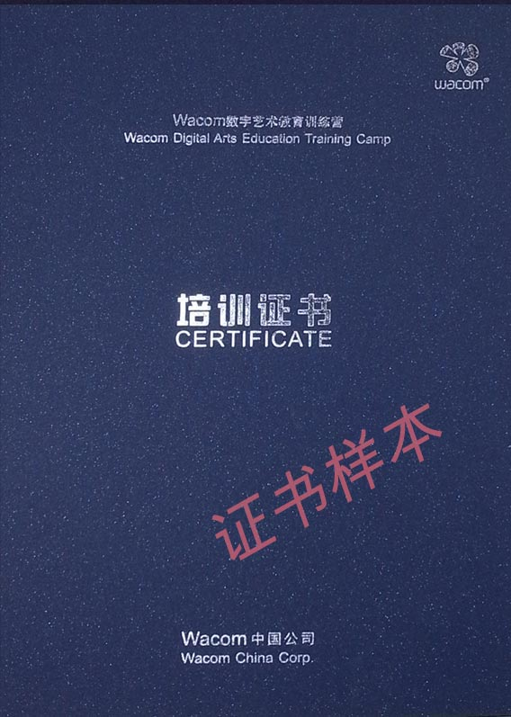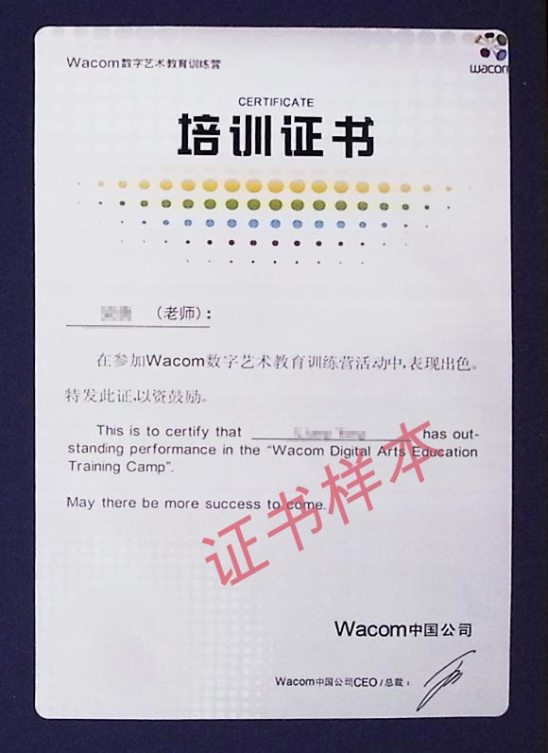
训练营证书样本
报名方式：（报名参加培训的老师填写以下培训表）
Wacom数字艺术教师训练营参会报名表
单位名称：
通讯地址： |  |  |  |  | 邮 编：
联 系 人： |  | 职 务： |  | 手 机：
电 话： |  | QQ： |  | E-mail：
参会人员 共 人 | 姓 名 |  | 职 务 |  | 手 机
此表填写完毕后发E-mail至以下联系地址：nxxin163@163.com
报名联络:河南轩明计算机技术服务有限公司
联系人及联系方式：白子敬 13803890574
牛新新 13643833185

